

Openlinux开发windows下ADB不识别问题解决办法

客 户 : | Openlinux | 模块型号: | EC20
制 作 人 : | 陈亮 | 审 核: | 程保树
报告编号 : |  | 报告日期: | 2017-3-27

上海移远通信技术有限公司
地址：上海市，徐汇区，田州路99号13号楼501室，200233
电 话：+86-21-51086236
传 真：+86-21-54453668
邮箱： info@quectel.com
网址：www.quectel.com

问题描述
在给客户搭建Openlinux开发环境发现有些客户安装好Quectel_ADB_Drivers_V1.0驱动后执行adb shell出现device not found。
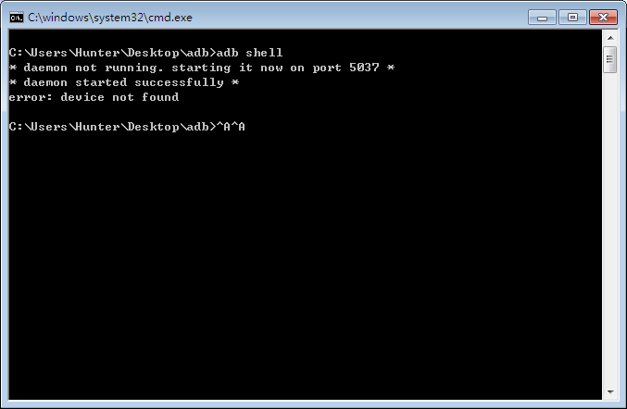

解决办法

2.1推荐解决办法
发送AT+QCFG="USBCFG"命令查询：
返回结果如下图：
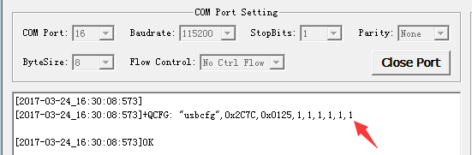
看看返回的最后一个参数是0还是1，如果是0，则发送
AT+QCFG="usbcfg",0x2C7C,0x0125,1,1,1,1,1,1将最后一个参数置1.

安装adb会建立.android文件夹，一般在C：\Users\[登陆名\.android下面
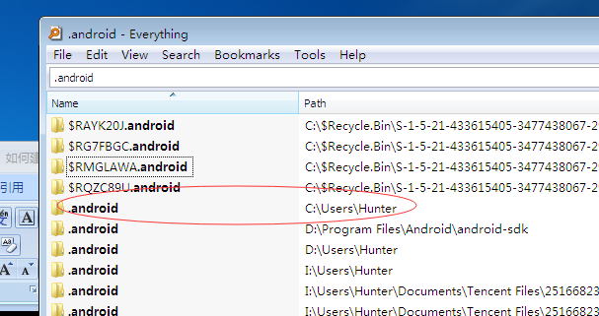
进入目录，拷贝文件adb_usb.ini文件到这里的目录
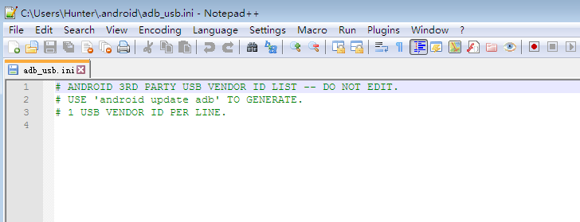
添加行
0x2C7C

最终目录结构如下
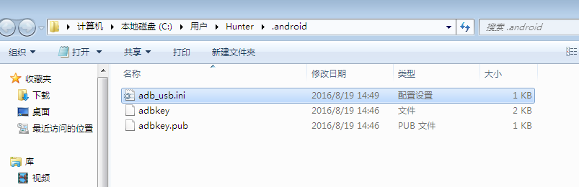
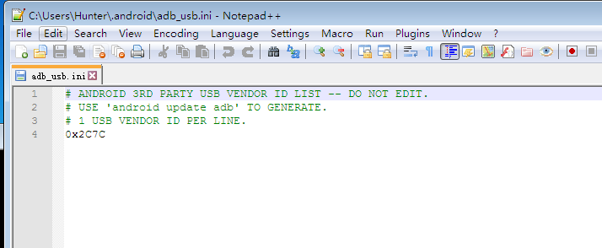

重新启动adb 服务，以及程序
adb kill-server //关闭服务进程
adb start-server //再次启动服务进程
adb shell
如下图所示：
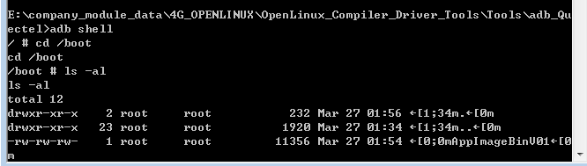
发现上面ls后出现了一些奇怪的字符，这个是windows下的显示问题。执行alias ls='busybox ls --color=never'后即可正常显示：
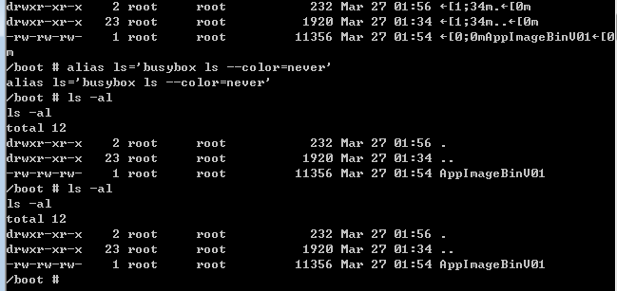

2.2非推荐解决办法（有一定风险）
通过AT指令修改VID&PID
AT+QCFG="USBID",0x05C6,0x9025

注意：
1、该方法若执行正常的话windows能识别ADB设备，模块的9x07USB消失、主串口正常通讯。并可以通过模块主串口还原成EC20 2.0的VID&PID：
AT+QCFG="USBID",0x2C7C,0x0125

2、该方法若执行不正常的话windows依然识别不了ADB设备，模块的9x07USB消失、主串口也不通。此时如果想还原成原来的9X07USB驱动可以有如下两个办法：
1）将模块的PIN7和PIN115在模块上电前短路，上电后模块会出现QDloader口，重新烧录固件
版本（但仍然有可能复现模块的9x07USB消失、主串口也不通的问题）。
2）在linux下将我们SDK中example下的at例程的源代码中start to send AT...下面的AT指令部
分添加一条Ql_SendAT("AT+QCFG=\"USBID\",0x2C7C,0x0125","OK", 1000);重新编译APP并push
到模块内并运行该APP即可还原成9x07的USB驱动。

